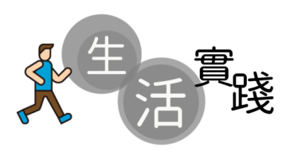**何謂有「福」?**

**4上第2課**

**生活實踐：**在這星期內，閱讀一遍聖經**馬太福音五章1至12節**，然後閱讀關於本課的反思問題，看看耶穌教導我們如何成為有福的人。



**聖經經文：**

耶穌看見這許多的人，就上了山，既已坐下，門徒到他跟前來，他就開口教訓他們，說：

虛心的人有福了！因為天國是他們的。

哀慟的人有福了！因為他們必得安慰。

溫柔的人有福了！因為他們必承受地土。

飢渴慕義的人有福了！因為他們必得飽足。

憐恤人的人有福了！因為他們必蒙憐恤。

清心的人有福了！因為他們必得見上帝。

使人和睦的人有福了！因為他們必稱為上帝的兒子。

為義受逼迫的人有福了！因為天國是他們的。

「人若因我辱罵你們，逼迫你們，捏造各樣壞話毀謗你們，你們就有福了！應當歡喜快樂，因為你們在天上的賞賜是大的。在你們以前的先知，人也是這樣逼迫他們。」

**馬太福音五章1至12節**

**反思問題：**

1. 經文提及多少種不同的福氣？

1. 你認為耶穌提到的「福」，跟雅各跟上帝摔跤所尋到的「福」，有何共通之處？

1. 馬太福音中所說的「福」，跟一般中國人所指的「福」，有何相異之處？

建議答案：

1.（8種，虛心、哀慟、溫柔、飢渴慕義、憐侐人、清心，使人和睦、為義受逼迫）

2.（1. 都是上帝所賜的，不是我們自己「爭取」的；2. 都是因遵守上帝的道而獲得的）

3.（中國人所談的「福」，多著重實質可見的東西，如家宅平安、財富豐厚、作事順境等等，但馬太福音此處所談到的，卻大多是為着主耶穌而付出，而且是教導我們因行善而得福。）